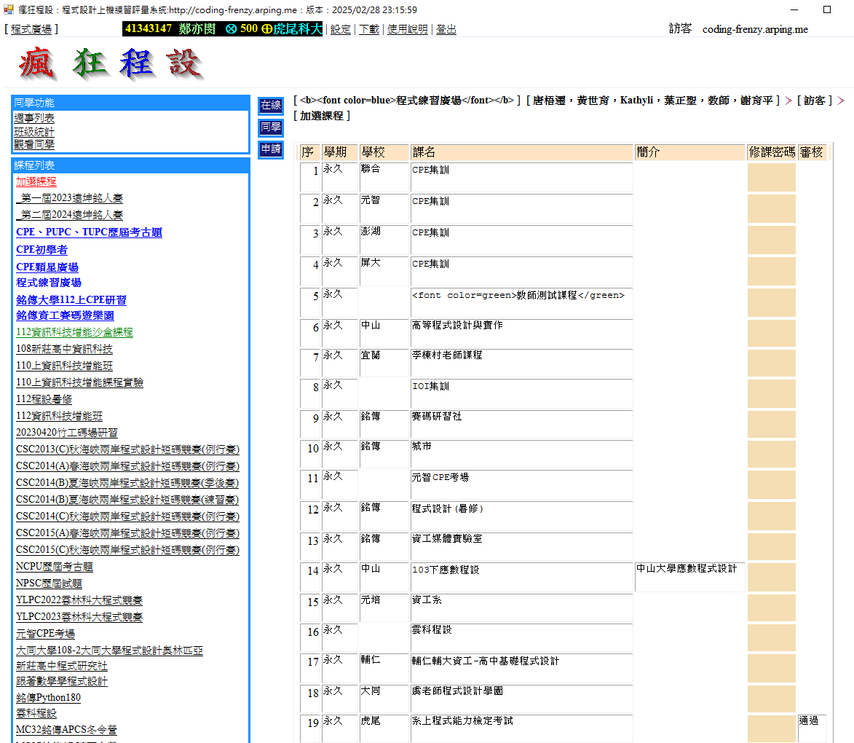 資工二甲，姓名:鄭亦閔，學號:41343147